NGÀY TẾT QUÊ EM
Mỗi dịp Tết đến Xuân về, khi những cánh én chao nghiêng và sắc đào rực rỡ len lỏi vào từng góc sân trường, hoạt động “Ngày Tết quê em” lại trở thành ngày hội được mong chờ nhất. Không chỉ đơn thuần là những giờ phút vui chơi, đây là không gian văn hóa sống động giúp các em học sinh tiểu học hiểu và yêu thêm những giá trị truyền thống của dân tộc.
1. Gói bánh chưng: Bài học về sự tỉ mỉ và lòng biết ơn
Hình ảnh thầy cô, phụ huynh cùng các em nhỏ quây quần bên mâm lá dong xanh ngắt, gạo nếp trắng ngần là khoảnh khắc đẹp nhất của ngày hội.
Qua việc tự tay căn chỉnh từng góc lá, buộc từng sợi lạt, các em học sinh hiểu được sự vất vả để làm ra hạt gạo và ý nghĩa của chiếc bánh chưng vuông vắn – biểu tượng cho lòng biết ơn tổ tiên và sự giao hòa giữa Đất và Trời.
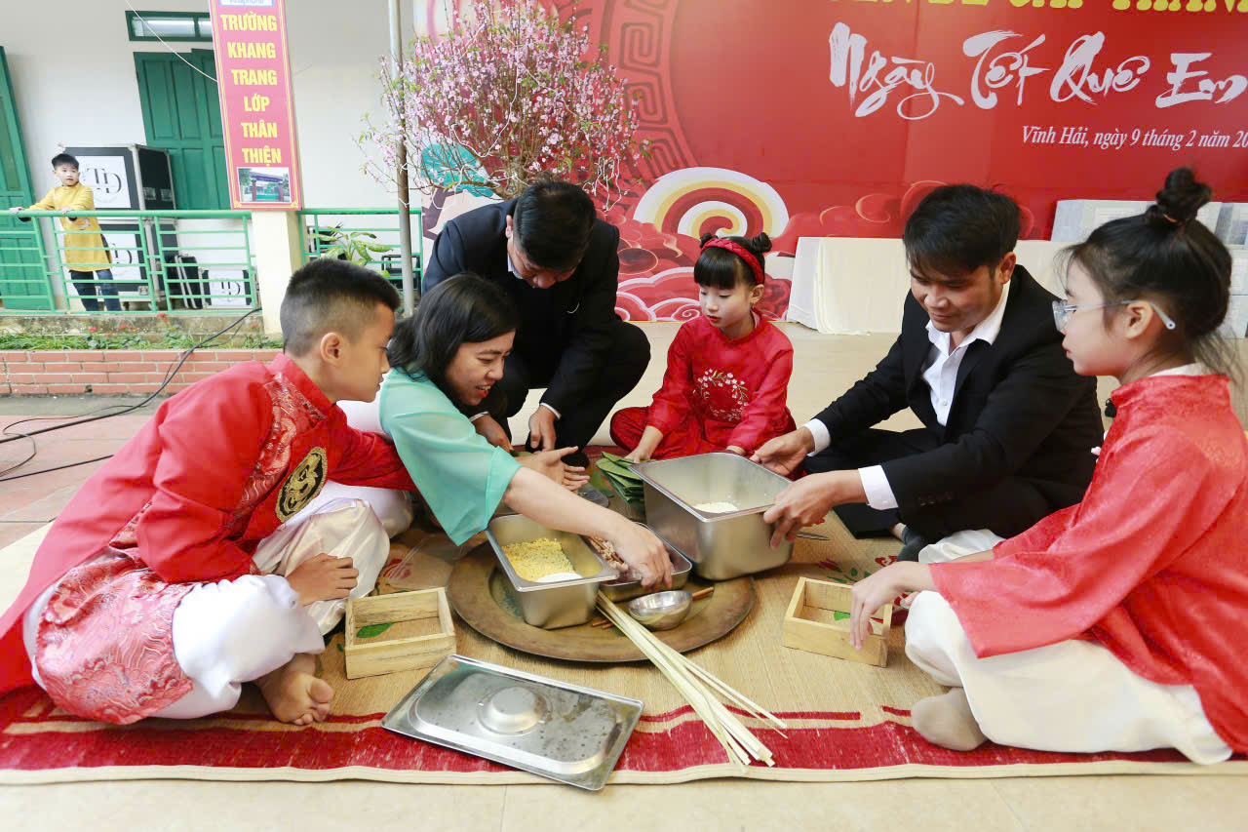
2. Hội chợ Xuân: Gắn kết yêu thương và sẻ chia
Những gian hàng tre, mái lá đơn sơ tái hiện lại khung cảnh chợ quê xưa ngay giữa sân trường hiện đại. Hội chợ không chỉ dạy các em kỹ năng giao tiếp, tính toán hay quản lý tài chính cơ bản mà còn mang tính nhân văn sâu sắc. Nhiều ngôi trường lồng ghép hoạt động thiện nguyện, dùng lợi nhuận từ hội chợ để giúp đỡ các bạn học sinh có hoàn cảnh khó khăn, dạy các em bài học về "lá lành đùm lá rách".
3. Trò chơi dân gian: Tiếng cười rộn rã và sức khỏe dẻo dai
Kéo co, nhảy bao bố, bịt mắt bắt dê hay đi cà kheo... những trò chơi vốn dần xa lạ với trẻ em thành phố nay lại bừng sáng sức sống. Thay vì những thiết bị điện tử, các em được vận động hết mình, rèn luyện tinh thần đồng đội và sự khéo léo. Đây là sợi dây kết nối thế hệ, giúp các em cảm nhận được niềm vui thuần khiết từ những giá trị xưa cũ.
4. Viết thư pháp: Nét chữ, nết người
Góc ông đồ với mực tàu, giấy đỏ luôn có sức hút lạ kỳ. Nhìn những nét bút phóng khoáng nhưng định hình tính cách, các em học sinh không khỏi trầm trồ. Hoạt động này tôn vinh sự hiếu học và truyền thống "Tôn sư trọng đạo". Mỗi chữ "Phúc", "An", "Nhẫn" hay "Học" mang về nhà chính là lời nhắc nhở về đạo đức và khát vọng vươn lên trong năm mới.
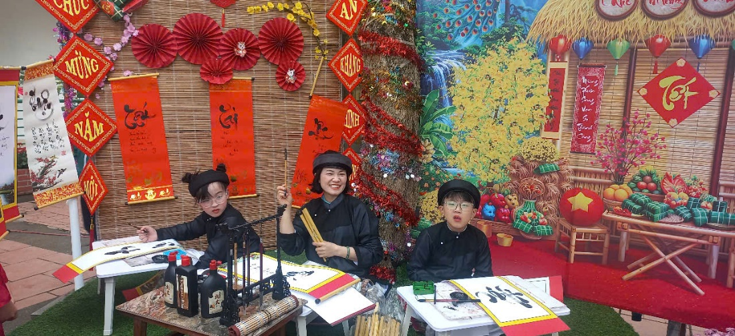
5. Ẩm thực ngày Tết: Hương vị quê hương khó quên
Những món ăn dân dã như kẹo lạc, mứt gừng, chè kho hay những bát bún riêu đậm đà hương vị đồng quê được bày biện khéo léo. Ẩm thực là con đường ngắn nhất để chạm đến cảm xúc. Qua những món ăn, các em được tìm hiểu về đặc sản vùng miền, cách chế biến công phu của người xưa, từ đó hình thành niềm tự hào về nền văn hóa ẩm thực phong phú của Việt Nam. 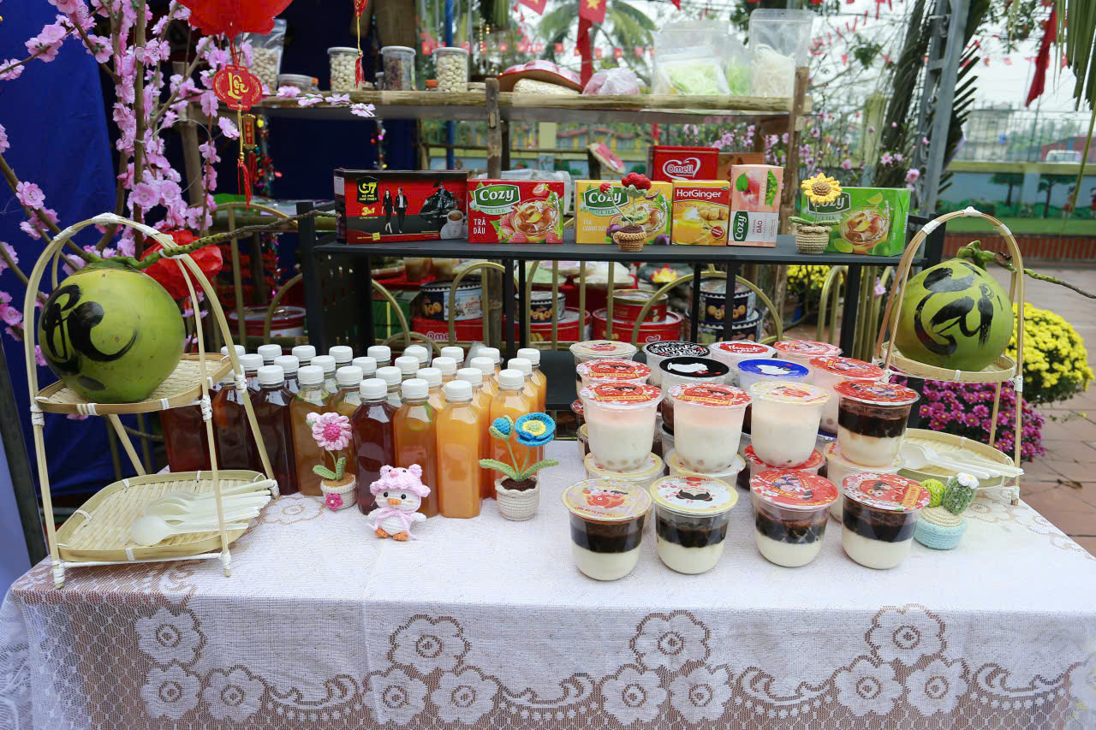
Hoạt động "Ngày Tết quê em" tại trường tiểu học không chỉ là một sân đen, phấn trắng. Ở đó, các em được sống trong không gian văn hóa dân tộc, được nuôi dưỡng lòng tự tôn và ý thức giữ gìn bản sắc Việt ngay từ khi còn ngồi trên ghế nhà trường.

